**Отчет по самостоятельной работе №**7

**по дисциплине МДК 01.02 “Инструментальные средства разработки программного обеспечения”.**

Выполнил: студент

группы 319

Латышев Ян Ярославович

Дата 26.11.2024

**Цель работы:**

Изучить и применить отладочные классы в проекте для улучшения процесса поиска и исправления ошибок в коде.

**Основная структура задания:**

**Создание отладочных классов**

Реализовал класс для отслеживания выполнения программы. Добавил возможность логирования исключений в классе.

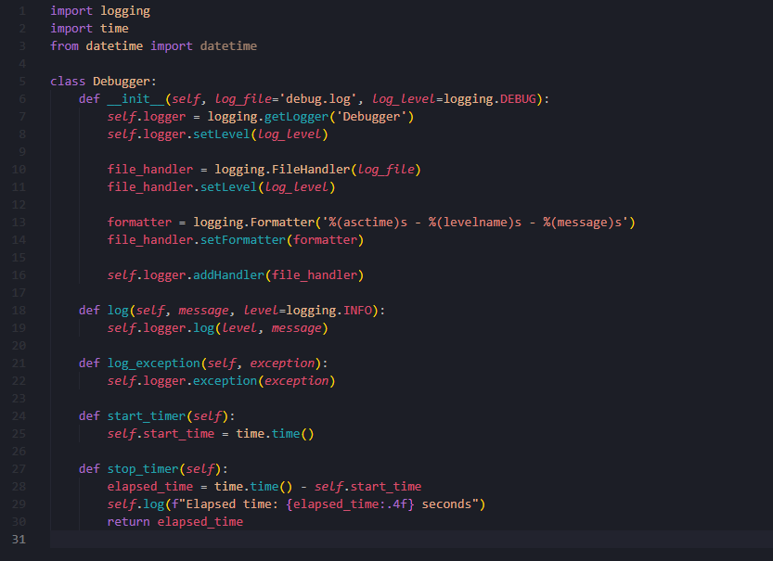

**Отладка проекта с использованием отладочных классов**

Внедрил отладочный класс в основной проект. Провёл тестирование, используя функционал класса для отслеживания ошибок.

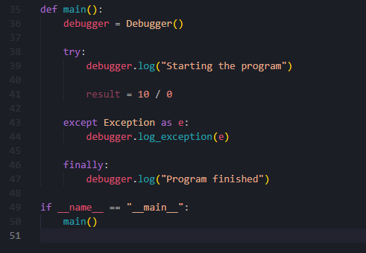

**Использование отладочного класса для анализа производительности**

Реализовал возможность измерения времени выполнения методов в отладочном классе.

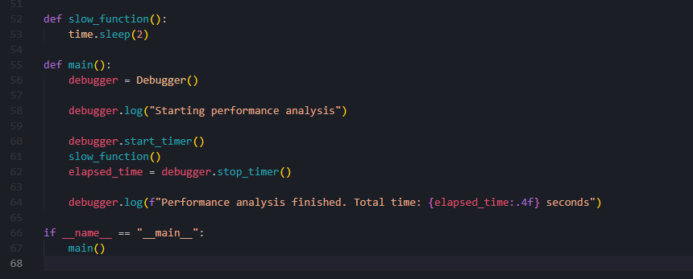

**Интеграция отладочного класса с логированием**

Добавил возможность автоматического сохранения логов в файл для дальнейшего анализа.

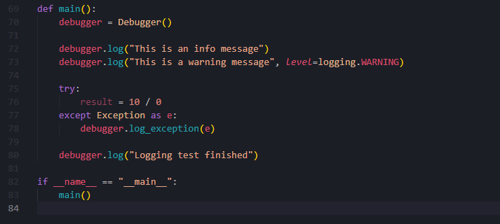

**Отладка многопоточной программы с помощью отладочного класса**

Применил отладочный класс для отслеживания ошибок в многопоточной программе.

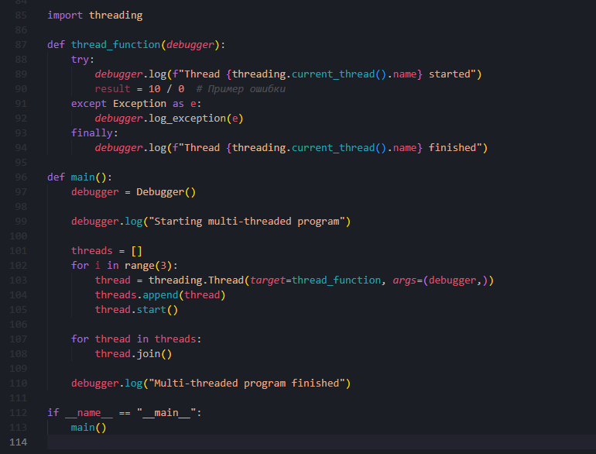

**Выводы работы:**

В ходе практической работы я изучил и применил отладочные классы в проекте для улучшения процесса поиска и исправления ошибок в коде.